Acceder al sistema Gemma con usuario y perfil activo para la funcionalidad modulo Maestro - Opcion, hacer clic en el boton Agregar o colocando valores no numericos en codigo y colocar un valor de Codido repetido, Confirmar

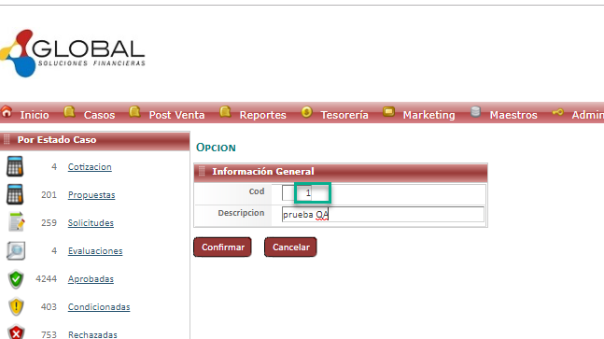

Resultado esperado

El sistema muestra el mensaje de error que corresponde

